MODULE MATIERES DANGEREUSES
ATELIER 1 | Le stockage des produits dangereux

Vous venez de recevoir un bidon UN NOUVEAU PRODUIT
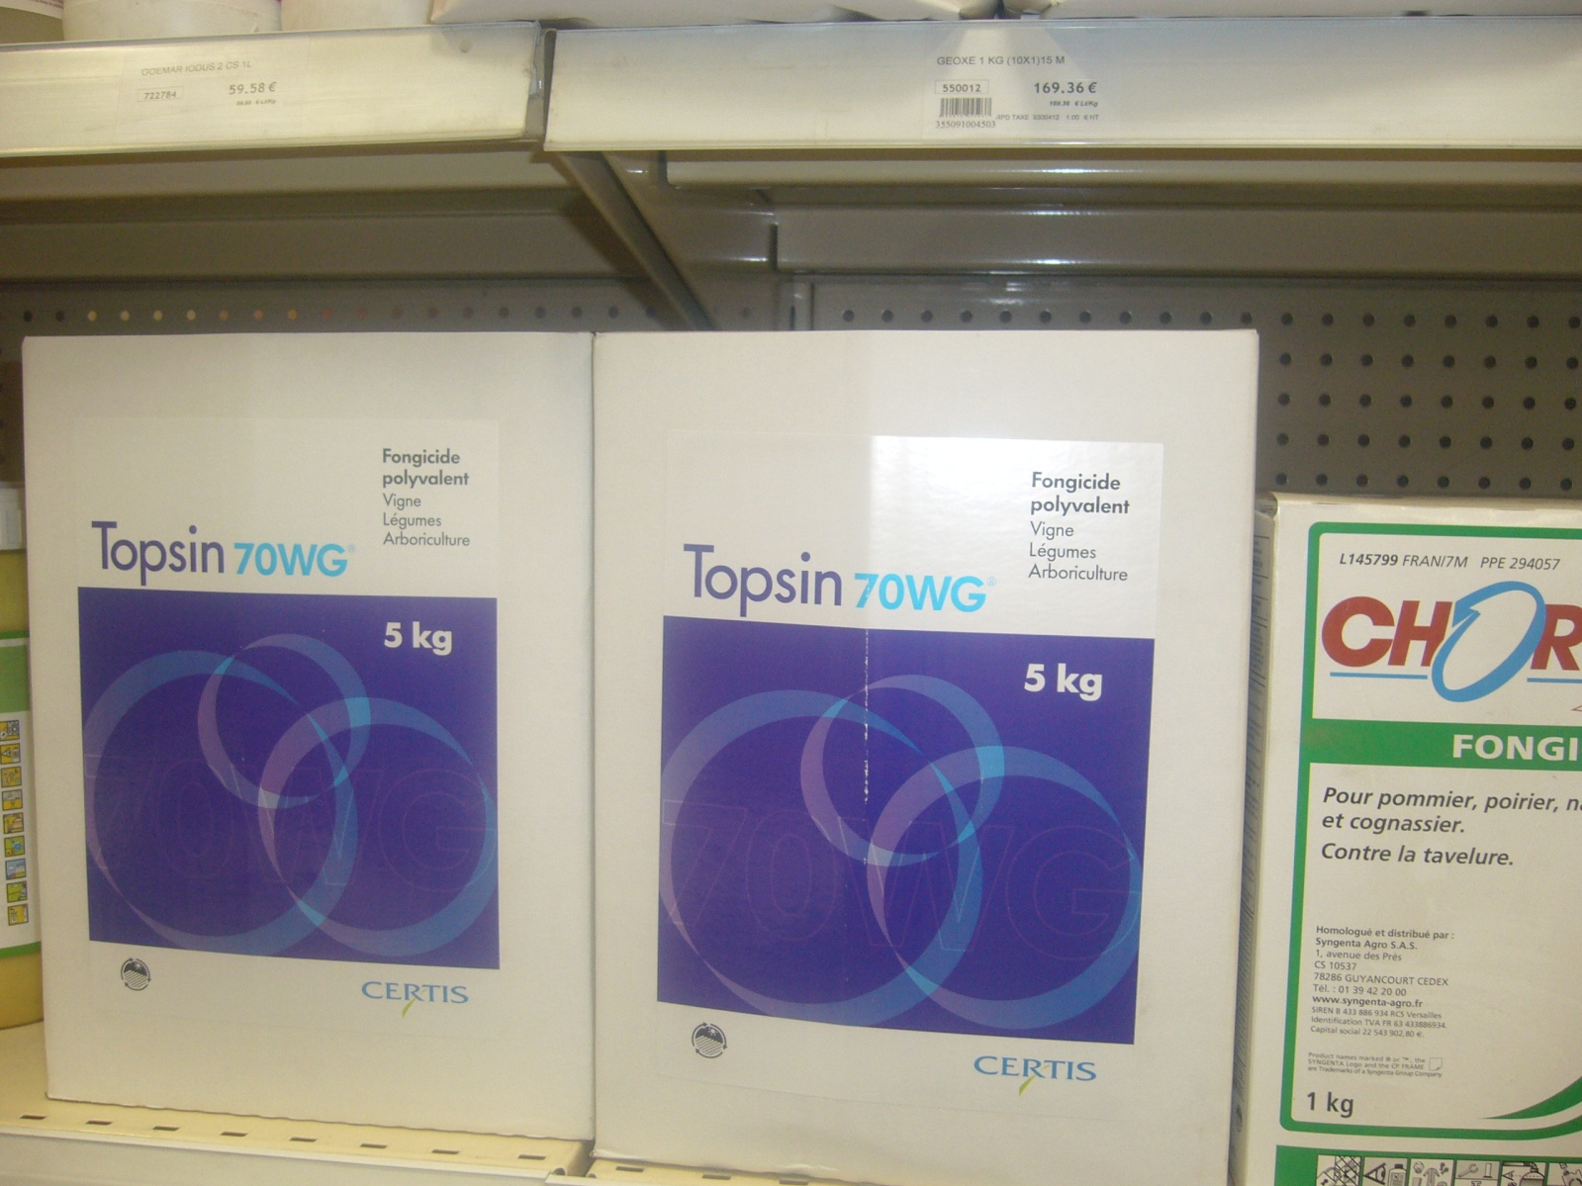

Vous ne connaissez pas ce produit et vous décidez de consulte la fiche sécurité dans le classeur SECURITE.

MODULE MATIERES DANGEREUSES
ATELIER 1 | Le stockage des produits dangereux

Après l’avoir lue, vous choisissez les pictogrammes de sécurité que vous apposerez. (Entourez le ou les pictogrammes choisis)
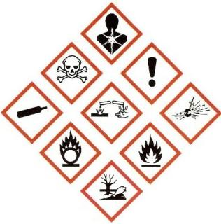

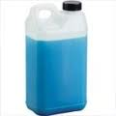

Vous devez maintenant transvaser le produit dans des bidons plastique :
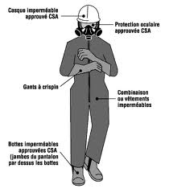
Quels seront les EPI que vous devrez porter (entourer le ou les EPI choisis)

MODULE MATIERES DANGEREUSES
ATELIER 1 | Le stockage des produits dangereux

Vous devez également stocker les bidons. Donnez les caractéristiques du local :

Vous avez renversé un peu de produit au sol. Que devez vous faire ?

MODULE MATIERES DANGEREUSES
ATELIER 1 | Le stockage des produits dangereux
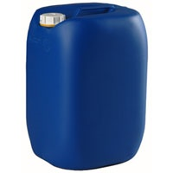
Vous recevez les produits suivants :
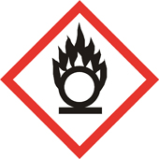
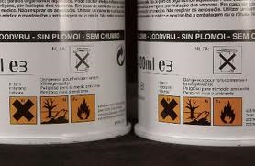
- Repérez les pictogrammes sur chacun des emballages
- A l’aide du tableau ci-dessous, vérifiez leur compatibilité de stockage
 |  | 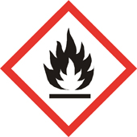 |  |  | 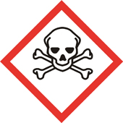 | 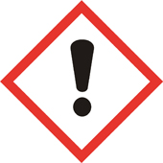
 | Peuvent être stockés ensemble |  | Ces deux produits peuvent-ils être stockés ensemble ?  Justifiez votre réponse :
 | Peuvent être stockés ensemble sous certaines conditions
 | Ne peuvent pas être stockés ensemble

